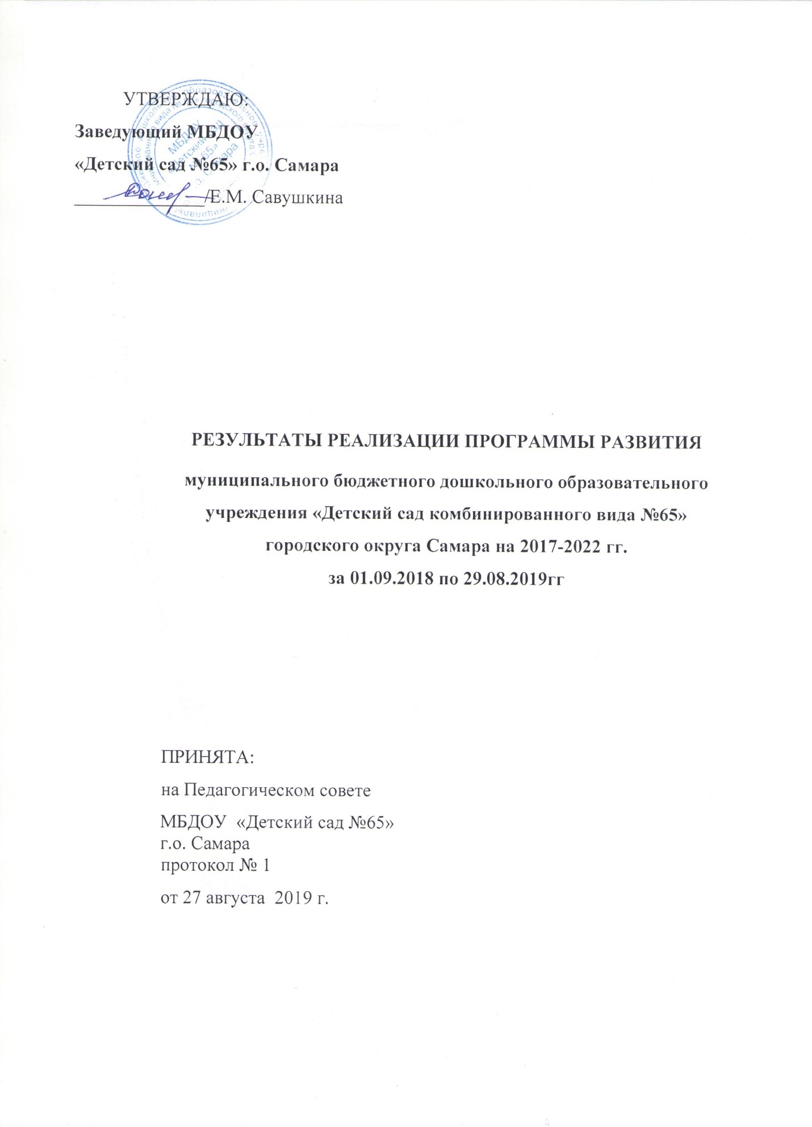

Основные мероприятия по реализации программы развития
№ | Направление развития | Содержательные характеристики | Реализовано в отчетный период | % реализации
1 | Система управления | -Кадровое обеспечение –повышение профессионального уровня педагогов;  привлечение молодых специалистов,  - Усиление роли родителей и признание за ними права участия при решении вопросов управления | - обобщение передового опыта и публикации в СМИ и печатных изданиях,  -Оценка и подбор кандидатов на вакантные должности;  -Внедрение наставничества для профессионального становления молодых специалистов.  Организация и включение в структуру управления ДОУ мобильных объединений педагогов, родителей воспитанников, представителей общественности:  Отработка механизма деятельности органов самоуправления (Управляющий Совет, Родительский комитет) | 70%  100%  100%  90%
2 | Ресурсное обеспечение | -материально-техническое и программное обеспечение;  -информатизация образовательного процесса, | Обновление и развитие материально-технических условий:  -установка системы видеонаблюдения,  -оснащение образовательного процесса оборудованием, учебно-методическими комплектами, дидактическими пособиями в соответствии с ФГОС,  - Приобретение технических средств обучения для каждой группы.  Создание творческой группы по внедрения ИКТ в образовательный процесс;  -Открытие на сайте ДОУ профессиональных блогов специалистов; | 95%
3 | Образовательная  система | -Взаимодействие с родителями через развитие проектной и исследовательской деятельности. | -Разработка индивидуальных образовательных маршрутов,  -Создание условий для работы с детьми с ОВЗ  Реализация долгосрочных тематических проектов:  «Спорт и здоровье»;  «Детский сад – территория радости»;  Формирование гражданской позиции всех субъектов образовательного процесса через работу в проектной деятельности «Растим патриотов России» | 100%  .
4 | Сетевое взаимодействие | Инновационная деятельность по здоровьесбережению и коррекции  Работа по психолого-педагогическому сопровождению детей с ОВЗ  Расширение спектра взаимодействия социокультурными учреждениями микрорайона для формирования социально-адаптированной, успешной личности | Эстафета личностных результатов воспитанников ДОУ,  Создание портфолио выпускника;  Заключение договора ЦСО Самарской области по разработке системы сопровождения индивидуальных образовательных маршрутов.  Заключение договоров о сотрудничестве с библиотекой (филиал № 28, №35), МХШ №4 | 70%  100%  100%

Итого, процент реализации программы развития за 2018-19 уч. год составил 90,5 %.

